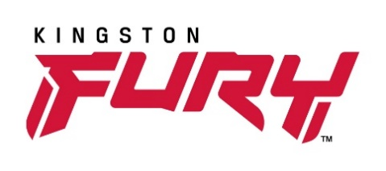
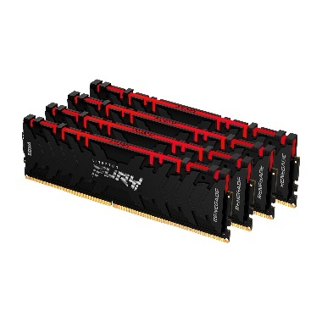

Kingston Technology zavádza novú značku špičkových produktov pre počítačových nadšencov a hráčov:
Kingston FURY
Nová značka stavia na desaťročiach výroby vysoko výkonných herných pamätí od nespochybniteľného lídra v oblasti DRAM riešení

Bratislava, 1. júna 2021 – Kingston Technology Europe Co LLP, dcérska spoločnosť Kingston Technology Company, Inc., svetového lídra v oblasti pamäťových produktov a technologických riešení, oznamuje názov svojej novej prestížnej značky pre počítačových nadšencov a hráčov: Kingston FURY. Po mimoriadnom úspechu pamäťových produktov pod značkou HyperX sa spoločnosť Kingston rozhodla premenovať túto hernú sériu DRAM, flash pamätí a SSD diskov na Kingston FURY a investovať zdroje a know-how zo svojho hlavného oboru podnikania do vytvorenia novej generácie týchto vysoko výkonných komponentov.
Značka Kingston FURY predstavuje pokračovanie vývoja špičkových, vysoko výkonných pamäťových riešení pre nadšencov a hráčov od najväčšieho nezávislého výrobcu pamätí na svete, za ktorým sú tri desaťročia skúseností v oblasti technických inovácií, výroby a zákazníckych služieb. Vedúca pozícia spoločnosti Kingston v odvetví pamätí DRAM dokazuje, že má dostatok nadšenia, odhodlania a zdrojov, aby sa pamäte Kingston FURY stali popredným, vysoko výkonným pamäťovým riešením na trhu pre počítačových nadšencov a hráčov.
Technické znalosti a skúsenosti priniesli spoločnosti Kingston veľa rekordov v pretaktovaní a množstvo ocenení, ktoré rad pamätí HyperX nazbieral od roku 2002. V pozadí týchto úspechov stála vždy spoločnosť Kingston - technológia Kingston, výroba Kingston a jej vyhlásený zákaznícky servis. Vstupom do novej éry vysoko výkonných riešení DRAM a flash pamätí v tom bude naďalej pokračovať.
„S veľkou hrdosťou predstavujeme novú značku Kingston FURY, ktorá bude reprezentovať najvýkonnejšie pamäťové moduly pre počítačových nadšencov a hráčov,“ povedal Bernd Dombrowsky, viceprezident pre predaj a marketing Kingston EMEA. „Technologická sila a celosvetové prvenstvo spoločnosti Kingston ako výrobcu kvalitných DRAM a flash riešení prináša novej značke do vienka naše zdroje, nadšenie a záväzok dodávať našim zákazníkom nielen výkonné, ale aj spoľahlivé produkty.“
Spoločnosť Kingston čoskoro predstaví kompletnú ponuku pamätí Kingston FURY DDR4 a DDR3 a v 4. štvrťroku uvedie na trh netrpezlivo očakávanej pamäťové moduly DDR5, ktoré momentálne prechádzajú testovaním kompatibility a validáciou u výrobcov základných dosiek.
Portfólio Kingston FURY sa bude skladať z nasledujúcich kategórií produktov:
- Kingston FURY Renegade: Vysoká rýchlosť a nízke latencie pre neuveriteľný výkon. Výkonnostná špička (s/bez RGB osvetlením) typu DDR4 SDRAM s frekvenciou až 5333 MHz.
- Kingston FURY Beast: Obľúbená pamäť pre počítačových nadšencov a hráčov predstavuje ideálny, vysoko výkonný a cenovo výhodný upgrade (typ DDR3/DDR4 SDRAM, s/bez RGB osvetlenia) s frekvenciou až 3733 MHz.
- Kingston FURY Impact: Výkonné SO-DIMM pamäte s frekvenciou až 3200 MHz pre notebooky, mini počítače NUC a všetky ďalšie typy menších PC (DDR3 a DDR4 SDRAM).
Názov Kingston FURY odkazuje na už známu kategóriu pamäťových produktov FURY (založenú v roku 2014), od ktorej preberá štafetu a rozširuje tradíciu spoločnosti Kingston v oblasti výroby vysoko výkonných a mimoriadne spoľahlivých pamätí DRAM pre počítačových nadšencov a hráčov. Spoločnosť Kingston zahajuje spoluprácu s niekoľkými významnými hernými tímami, ktoré postupne pod značkou Kingston FURY predstaví.
Ďalšie informácie nájdete na kingston.com.

Informácie o spoločnosti Kingston môžete nájsť tu:
YouTube Instagram
Facebook LinkedIn
Twitter Kingston Is With You

O spoločnosti Kingston Digital Europe Co LLP.

Kingston Digital Europe Co LLP a Kingston Technology Company, Inc., sú súčasťou rovnakej korporátnej skupiny („Kingston“). Kingston je najväčší svetový nezávislý výrobca pamäťových produktov. Pomáha nájsť riešenia používané v bežnom živote na prácu aj zábavu, od notebookov a stolových počítačov, cez veľké dáta, až po zariadenia využívajúce IoT v chytrých či nositeľných zariadeniach, v prototypovaní aj výrobe na mieru. Najväčší svetoví výrobcovia počítačovej techniky a poskytovatelia cloudových služieb sa pri svojom vývoji spoliehajú na Kingston. Naše nadšenie pre vec posúva technológie, ktoré nás sprevádzajú každý deň. Nevyrábame, len výrobky, ale pomáhame naplniť očakávania našich zákazníkov a vytvárame riešenia, ktoré dokážu niečo zmeniť k lepšiemu. Kingston je s vami - Kingston Is With You - a viac o nás nájdete na Kingston.com.

Redakčná poznámka: Pokiaľ máte záujem o ďalšie informácie, testovacie produkty alebo rozhovory s vedúcimi pracovníkmi, kontaktujte prosím Debbie Fowler, Kingston Technology Europe Co LLP, Kingston Court, Brooklands Close, Sunbury-on-Thames, TW16 7EP. Obrázky pre médiá môžete nájsť na stránke Kingston na tejto adrese.

###

Kingston a logo Kingston sú registrované ochranné známky Kingston Technology Corporation. IronKey je registrovaná ochranná známka spoločnosti Kingston Digital, Inc. Kingston FURY a logo Kingston FURY sú ochranné známky spoločnosti Kingston Technology Corporation. Všetky práva vyhradené. Všetky ochranné známky sú majetkom príslušných vlastníkov.

Kontakty pre médiá:

Debbie Fowler
Kingston Technology Europe Co LLP
07775695576
Dfowler@kingston.eu

Juraj Redeky
Taktiq Communications s.r.o.
+421 911 478 280
juraj.redeky@taktiq.com

